附件1：
院徽标志及释义
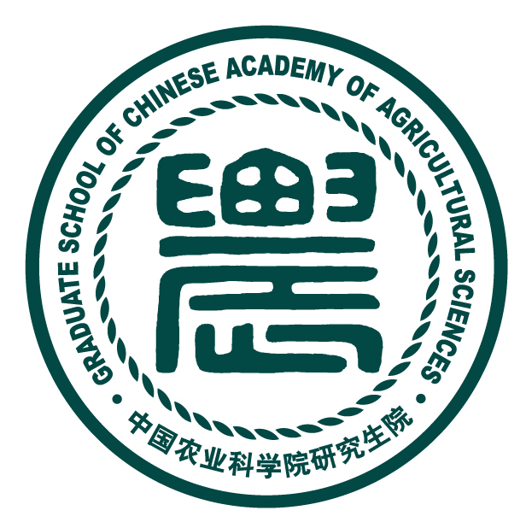
中国农业科学院研究生院的院徽由“汉印农字图案”为核心，加中英文校名组成。选取汉代古印“农”字，造型端庄稳重，结构严谨，笔画间疏密有致，古朴雄浑，既体现了中国农业及农业科技悠久的发展史和丰富的文化内涵，也突出强调了中国农业科学院研究生院作为国家级高层次农业人才培养基地的主流地位。
“农”字内涵丰富而深远，集中表达了大农业的整体概念。该“农”字由上下两大部分组成：其中上半部分为两个“人”面向“田”作业的图案形成的象形文字，形象地表达了中国传统农业的耕作形态与其中的协作精神；下半部分为“辰”字：既寓意辰时（上午七点至九点），又代表日子和时光，代表中国传统的农时概念。揭示了农业与季节、时辰、天气等客观因素的紧密关系，也有珍惜光阴、勤奋作业的警世鞭策之意。结合中国农业科学院研究生院的发展目标和教学科研的具体情况，其中包含的勤奋刻苦、脚踏实地、只争朝夕与团结协作精神，具有十分隽永而深远的现实意义。
由此“农”字构成的视觉符号，在整体上表达了大农业的宏观概念之同时，其部分笔画也形象地呈现了英文字母E (education教育/Excellent优秀的、卓越的）、W (World世界的)、H (High高端的、高等的)、F (Farming农业、农事/Food食物、食品－民以食为天）。对应地表示研究生院作为高等农业教育机构的性质、地位、任务和国际化发展目标。
整体标志为圆形，而其中的核心图案的“农”字为方形，体现了“天圆地方”，“天地相合”的传统思想；整齐的直线与圆润曲线之间形成了动静有致的对应关系，以乾坤概念反映了“天行健，君子以自强不息；地势坤，君子厚德以载物”的朴素哲学思想；同时，也寓意中国农业科学院研究生院严谨、务实的治学理念和规范的管理作风，象征着勃勃的发展生机和广阔的发展前景。

附件2：
院训及其释义
中国农业科学院研究生院院训是“明德格物 博学笃行”，明德格物出自《大学》，博学笃行出自《中庸》。
大学之道，在明明德，在亲民，在止于至善。知止而后有定，定而后能静，静而后能安，安而后能虑，虑而后能得。物有本末，事有终始，知所先后，则近道矣。
古之欲明明德于天下者，先治其国，欲治其国者，先齐其家；欲齐其家者，先修其身；欲修其身者，先正其心；欲正其心者，先诚其意；欲诚其意者，先致其知，致知在格物。
物格而后知至，知至而后意诚，意诚而后心正，心正而后身修，身修而后家齐，家齐而后国治，国治而后天下平。
博学之，审问之，慎思之，明辨之，笃行之。不学则已，既然要学，不学到通达晓畅绝不终止；不去求教则已，既然求教，不到彻底明白绝不终止；不去思考则已，既然思考了，不想出一番道理绝不终止；不去辨别则已，既然辨别了，不到分辨明白绝不终止；不去做则已，既然做了，不确实做到圆满绝不终止。

